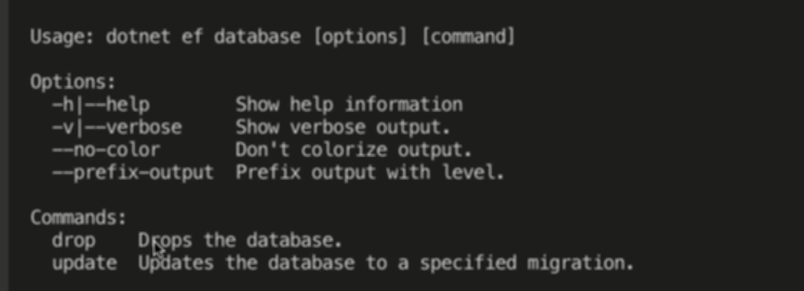

Dùng lệnh này để tạo hoặc drop db sau khi migration

Có thể chỉ ra bản migration dùng để tạo hoặc drop db

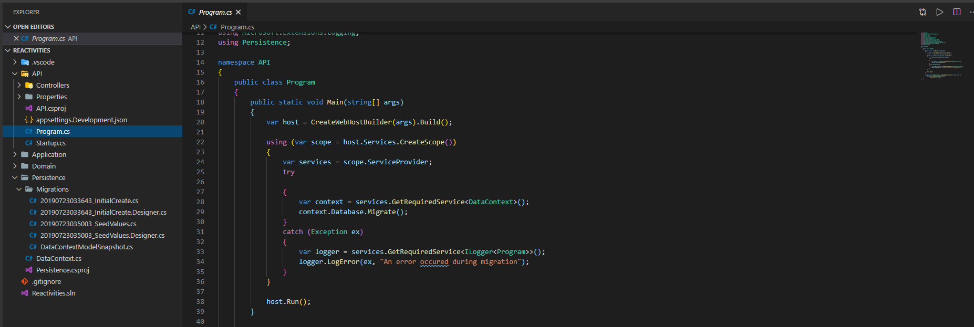

Lưu biến host thay vì run ngay lập tức

Sử dụng using thì class sử dụng trong using sẽ được clearn up after work

Trong using create a scrop

Lấy services ra là serviceProvider

Try để lấy ra DBContext service và chạy lệnh migrate, lệnh này chỉ chạy khi db chưa được create trước đó, nếu db create rồi thì ko create lại

Nếu try bị lỗi thì lấy service log ra và ghi log

* ServiceProvider có thể dùng để lấy ra các service (class) và -> công cụ đắc lực cho DI

Sau khi kết thực xử lý thì chạy host.run



Chạy lệnh và khi thay đổi thì tự build

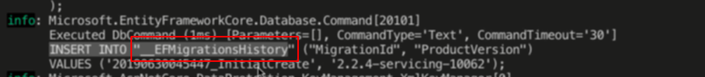

Bảng này track migration và ghi ra từng version

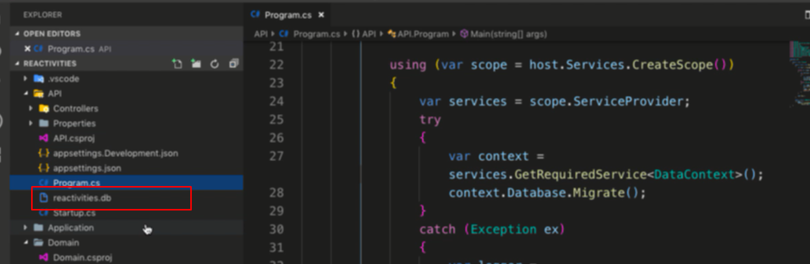

Dùng sqlite nên ở đây có file db được tạo

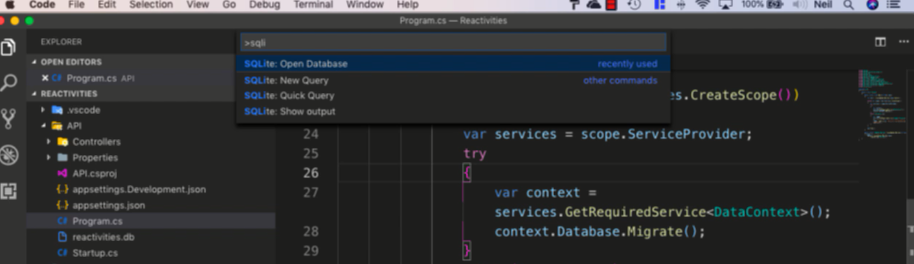

F1 ra và gõ sqlite để dùng extension của sqlite

Chọn open database

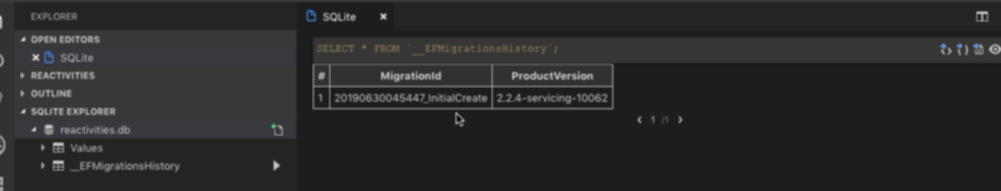

Thấy được cái này

Và xem được giá trị trong table tương ứng

Tương ứng ở trên là câu sql query

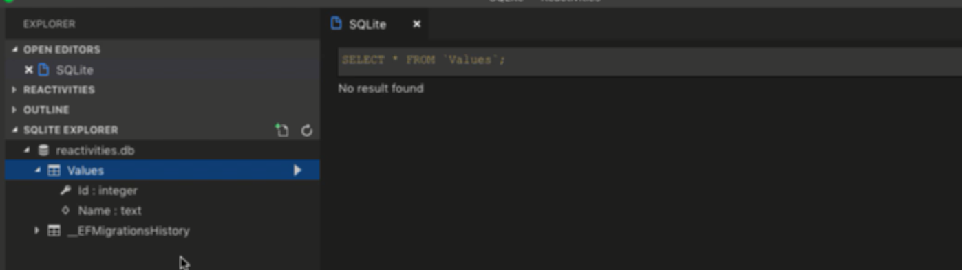

Tương ưng các bảng khác có thể xem được giá trị và các cột

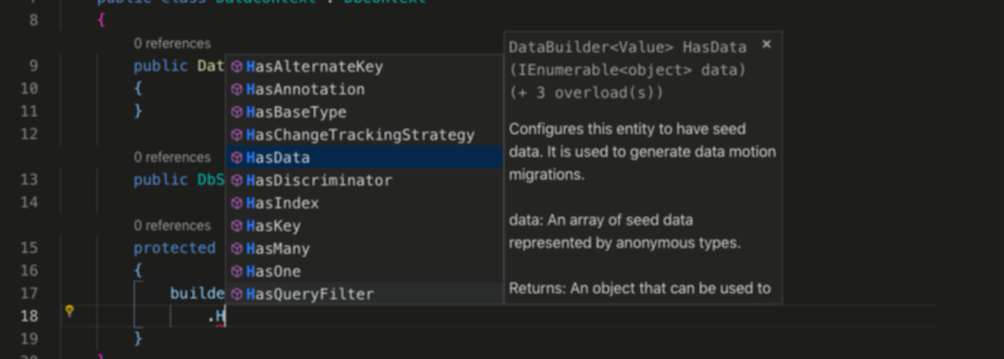

Dụng hàm này để tạo seedData

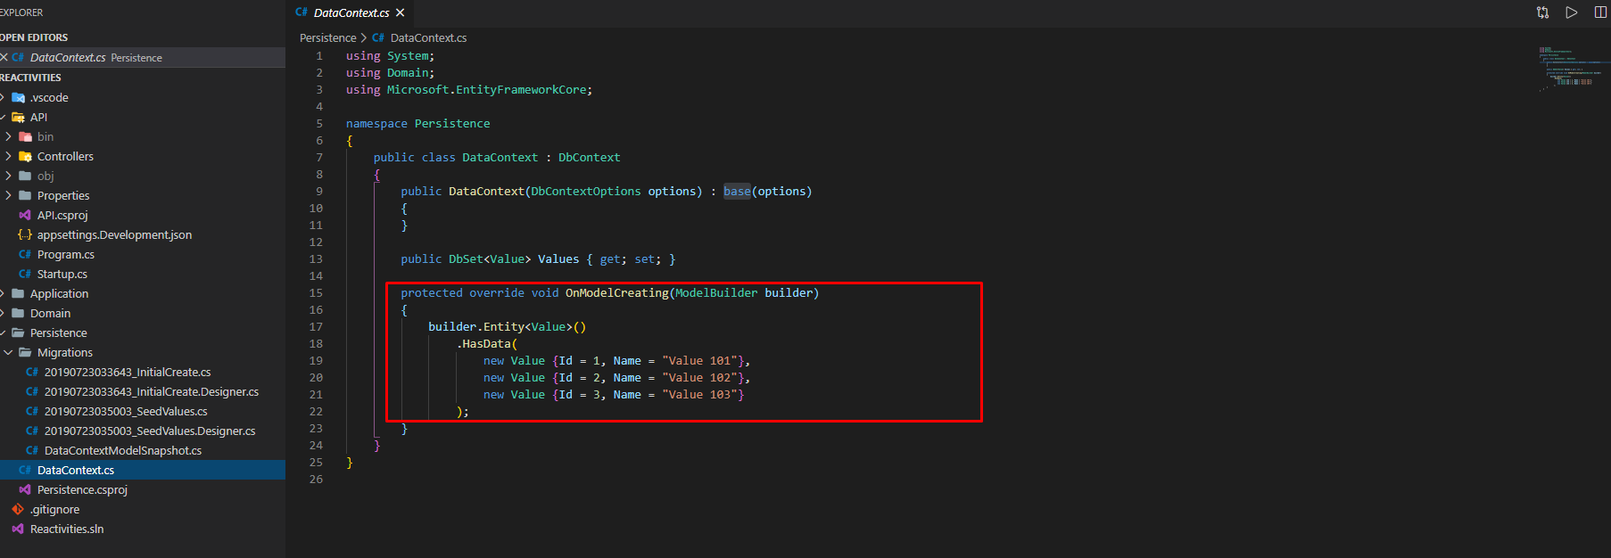

onModelCreating là hàm được chạy khi DbContext được tạo



Chạy lệnh seed data

-p: vị trí chứa dbcontext

-s: start up

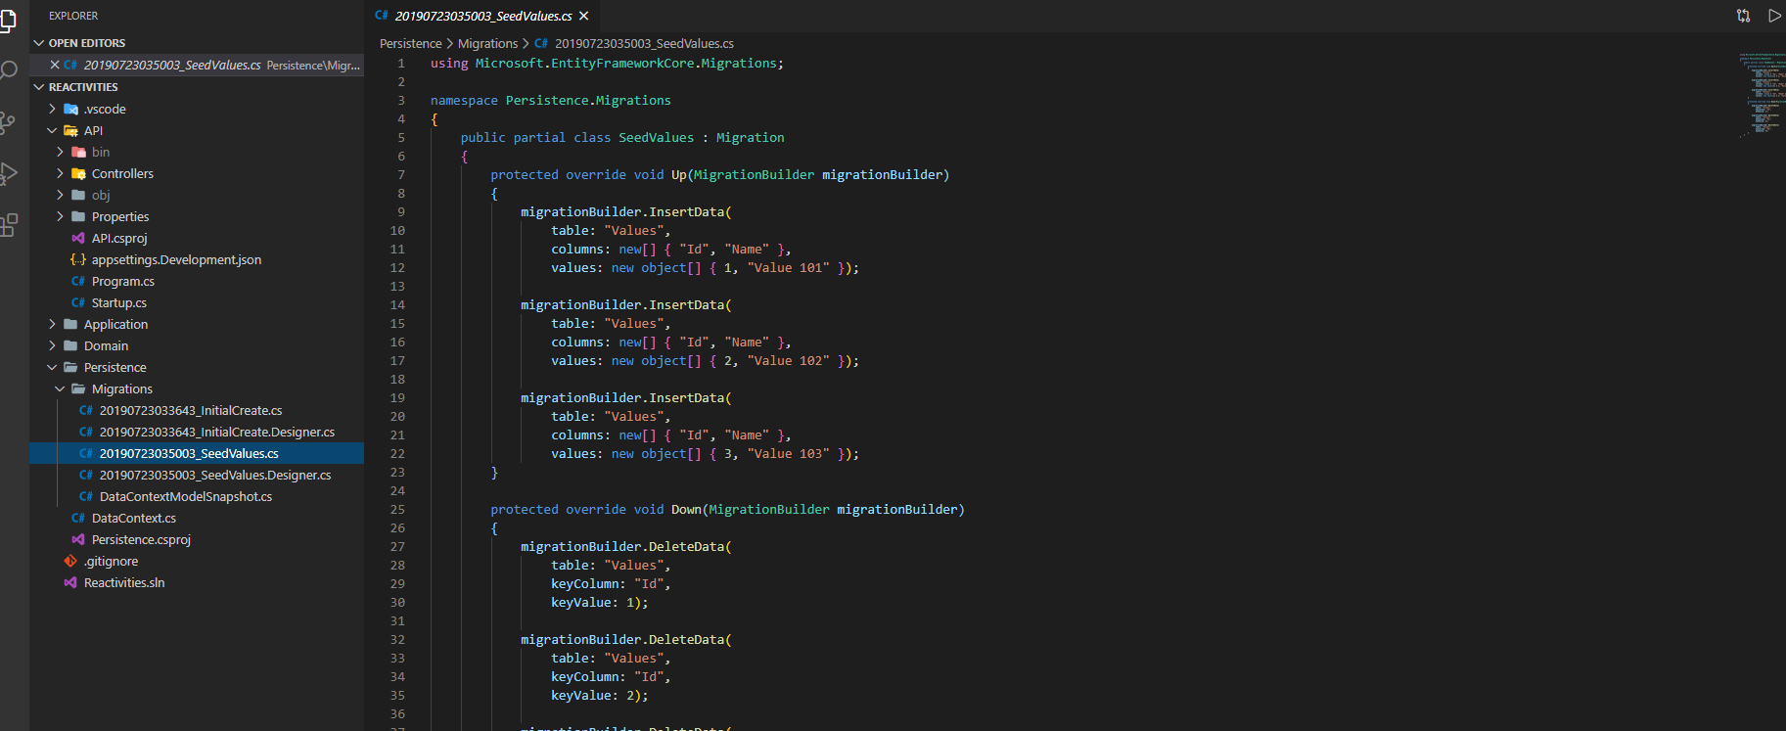

Có class tạo seed ững với version



Có thể undo lại seed vừa tạo

Run project và seed sẽ được tạo

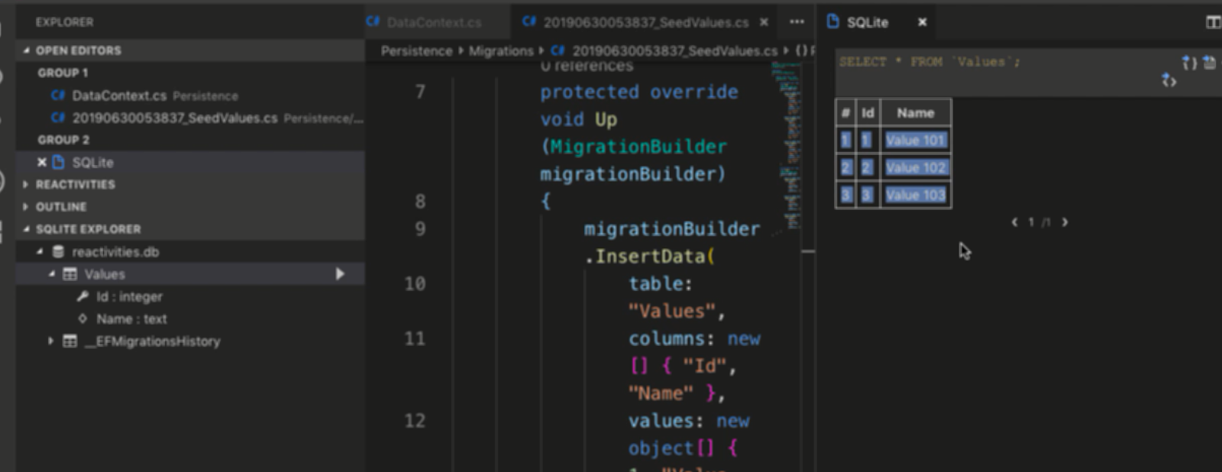

Chuột phải chọn see table, để xem các giá trị